**МЕСТНЫЕ**

30

июня

2022

№320

**ВЕСТИ**

**ОФИЦИАЛЬНОЕ ИНФОРМАЦИОННОЕ ИЗДАНИЕ**

**ВЫСОКОГОРСКОГО СЕЛЬСОВЕТА**

**ЕНИСЕЙСКОГО РАЙОНА КРАСНОЯРСКОГО КРАЯ**

**Работать – с улыбкой,**

**Смотреть вперед – с оптимизмом,**

**Работать – всем вместе!**

|  |
| --- |
| **В номере:**   1. Информация 2. Постановление администрации Высокогорского сельсовета от 24.06.2022 № 24-п 3. Постановление администрации Высокогорского сельсовета от 24.06.2022 № 25-п |

**ВНИМАНИЕ!**

**О БЕЗОПАСНОСТИ НА ВОДЕ**

***В Красноярском крае по состоянию на 28 июня зафиксировано 31 происшествие на воде, 33 человека погибли.***

Как показывает практика, большинство несчастных случаев с людьми на водоемах происходит в летний период. О**сновными причинами гибели людей на воде являются:**

С**реди детей и подростков:**

- неумение плавать;

- оставление детей без присмотра взрослых;

- купание в необорудованных, запрещенных местах.

**Среди взрослых:**

- купание в нетрезвом виде;

- нарушение правил эксплуатации маломерных судов и гребных лодок;

- незнание, а порой игнорирование правил поведения у воды и на воде.

**Безопаснее всего купаться на специально оборудованных пляжах**, с чистым проверенным дном. В походах место для купания нужно выбирать там, где чистая вода, ровное песчаное или гравийное дно, небольшая глубина (до 2 м), нет сильного течения. В воде следует находиться от 10 до 20 минут, перед заплывом необходимо предварительно обтереть тело водой.

**НЕЛЬЗЯ:**

- заплывать за буйки– там может оказаться резкий обрыв дна, холодный ключ, заросли водорослей и т.п.

- устраивать в воде игры, связанные с захватами и утоплением– в пылу азарта вы можете послужить причиной того, что партнер вместо воздуха вдохнет воду и потеряет сознание.

- подплывать близко к идущим судам, с целью покачаться на волнах. Вблизи идущего теплохода возникает течение, которое может затянуть под винт.

- прыгать (нырять) в воду в неизвестном месте - можно удариться головой о грунт, корягу, сваю и т.п., сломать шейные позвонки, потерять сознание и погибнуть. Не менее опасно нырять с плотов катеров, лодок, пристаней и других плавучих сооружений. Под водой могут быть бревна - топляки, сваи, рельсы, железобетон и пр. Нырять можно лишь в местах, специально для этого оборудованных.

- купаться у крутых, обрывистых и заросших растительностью берегов. Здесь склон дна может оказаться очень засоренным корнями и растительностью.

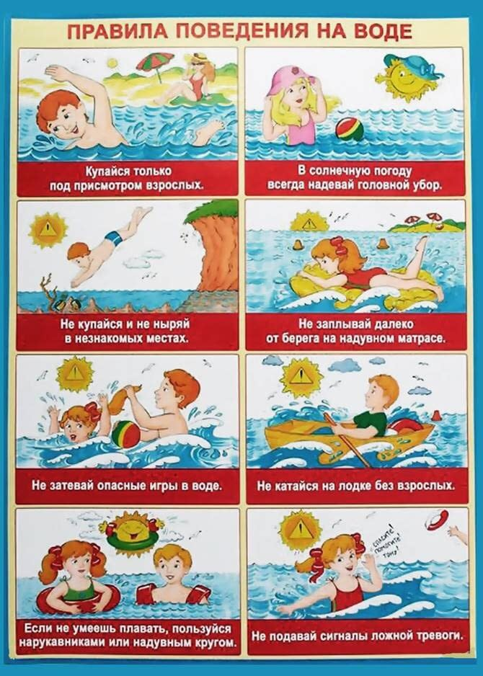

**Внимание: на территории Енисейского района нет разрешенных оборудованных мест для купания на водоёмах! Купание на реках и озёрах района запрещено!**

**Берегите себя и свое здоровье! Не оставляйте детей без присмотра!**

**АДМИНИСТРАЦИЯ ВЫСОКОГОРСКОГО СЕЛЬСОВЕТА**

**ПОСТАНОВЛЕНИЕ**

24.06.2022 п. Высокогорский № 24-п

Об особенностях осуществления в 2022 году муниципального финансового контроля в отношении главных распорядителей (распорядителей) бюджетных средств, получателей бюджетных средств на территории Высокогорского сельсовета

В соответствии со статьей 265 Бюджетного кодекса РФ, ст. 17.1 Федерального закона РФ от 06.03.2003 «Об общих принципах местного самоуправления в Российской Федерации», а также в соответствии с п. 5 постановления Правительства Российской Федерации от 14.04.2022 № 665 «Об особенностях осуществления в 2022 году государственного (муниципального) финансового контроля в отношении главных распорядителей (распорядителей) бюджетных средств, получателей бюджетных средств», руководствуясь Уставом Высокогорского сельсовета, ПОСТАНОВЛЯЕТ:

1. Установить, что до 01 января 2023 года администрацией Высокогорского сельсовета в рамках муниципального финансового контроля не проводятся проверки главных распорядителей (распорядителей) бюджетных средств, получателей бюджетных средств, в том числе являющихся муниципальными заказчиками.

2. При поступлении от главных распорядителей (распорядителей) бюджетных средств, получателей бюджетных средств, в том числе являющихся муниципальными заказчиками, обращений о продлении срока исполнения предписаний администрации Высокогорского сельсовета, выданных до вступления в силу настоящего постановления, администрация Высокогорского сельсовета принимает, с учетом требований, предусмотренных Бюджетным кодексом Российской Федерации, решение об удовлетворении таких обращений в течение 10 рабочих дней со дня поступления таких обращений. При этом вновь устанавливаемый срок исполнения указанных предписаний не может приходиться на дату ранее 01 января 2023 года.

3. Пункт 1 настоящего постановления не распространяется на проверки, проведение которых осуществляется в соответствии с поручениями Президента Российской Федерации, Правительства Российской Федерации и требованиями Генерального прокурора Российской Федерации, Федеральной службы безопасности Российской Федерации, Министерства внутренних дел Российской Федерации.

4. Установить, что проверки, указанные в пункте 1 настоящего постановления, начатые до вступления в силу настоящего постановления, по решению органа муниципального финансового контроля, приостанавливаются со сроком возобновления не ранее 01 января 2023 года, либо завершаются не позднее 20 рабочих дней со дня вступления в силу настоящего постановления.

5. Контроль за исполнением настоящего постановления оставляю за собой.

6.Постановление вступает в силу в день, следующего за днем его официального опубликования в информационном печатном издании «Местные вести» и подлежит размещению на официальном сайте администрации Высокогорского сельсовета https://высокогорский24.рф/.

Глава Высокогорского сельсовета А.А. Клецко

**АДМИНИСТРАЦИЯ ВЫСОКОГОРСКОГО СЕЛЬСОВЕТА**

**ПОСТАНОВЛЕНИЕ**

24.06.2022г. п. Высокогорский № 25-п

О внесении изменений и дополнений в постановление администрации Высокогорского сельсовета от 01.06.2020 № 21-п «Об утверждении Положения об осуществлении муниципальных заимствований и управлении муниципальным долгом Высокогорского сельсовета Енисейского района Красноярского края»

В соответствии с Федеральным законом от 26.03.2022 № 65-ФЗ «О внесении изменений в Бюджетный кодекс Российской Федерации», в целях приведения правовых актов в соответствие с действующим законодательством, руководствуясь Уставом Высокогорского сельсовета Енисейского района Красноярского края, ПОСТАНОВЛЯЮ:

1. Внести в постановление администрации Высокогорского сельсовета от 01.06.2020 № 21-п «Об утверждении Положения об осуществлении муниципальных заимствований и управлении муниципальным долгом Высокогорского сельсовета Енисейского района Красноярского края» следующие изменения и дополнения:

1.1. в пункте 1 статьи 2 Положения слово «гарантий» заменить словами «вытекающих из муниципальных гарантий»;

1.2. пункт 8 статьи 2 Положения дополнить абзацем следующего содержания:

«Информация о долговых обязательствах по муниципальным гарантиям вносится в муниципальную долговую книгу в течение пяти рабочих дней с момента получения муниципальными органами сведений о фактическом возникновении (увеличении) или прекращении (уменьшении) обязательств принципала, обеспеченных муниципальной гарантией.».

2. Контроль по исполнению настоящего постановления оставляю за собой.

3. Постановление вступает в силу со дня, следующего за днем его официального опубликования в информационном печатном издании «Местные Вести».

Глава Высокогорского сельсовета А.А. Клецко

Отпечатано в администрации Высокогорского сельсовета на персональном компьютере по адресу: Россия, Красноярский край, Енисейский район, п. Высокогорский, ул. Набережная, 8А. Распространяется бесплатно. Тираж 50 экземпляров.